
FAECYS
FEDERACION ARGENTINA
DE EMPLEADOS
DE COMERCIO Y SERVICIOS

Ciudad Autónoma de Buenos Aires, 8 de Marzo de 2019.-

Circular: “Dia Internacional de la Mujer”

8 de Marzo de 2019.
Un año más nos encuentra conmemorando el Día Internacional de la Mujer.
Recordar que un 8 de marzo de 1908, obreras textiles en Nueva York, en huelga por mejoras en sus salarios y condiciones de trabajo fueron quemadas vivas en un incendio provocado intencionalmente. Es un recordatorio a nivel mundial. El Día Internacional de la Mujer, que año a año cada país conmemora y reivindica este día trabajando y reflexionando sobre los problemas relacionados con los derechos del Género.
Un 2019 que arrancó con 23 Femicidios sólo en el mes de Enero. Las cifras ya comienzan siendo aterradoras.
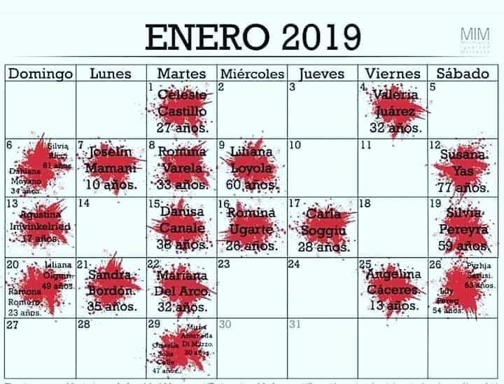
Las consultas y denuncias a la línea 144 se incrementan día a día y son las adolescentes con sus noviazgos violentos la mayor de las consultas en la Línea.
No se puede negar que este país tiene avances en cuanto a cuestiones de género, no solo generados por la sociedad civil que impone temas de agenda al país dadas las manifestaciones y movimientos de Mujeres que se organizan, si no también que hay leyes y acciones nuevas que van acompañando los procesos.
En Diciembre de 2018 se sancionó la Ley Micaela, que plantea la “capacitación obligatoria” en las temáticas de género y violencia contra las mujeres para todas las personas que se desempeñen en la función pública en todos su niveles y jerarquías: Poder Ejecutivo, Legislativo y Judicial de la Nación.

También el Estado da señales de preocupación con esta temática y en Diciembre presentó un Plan Nacional de igualdad de oportunidades y derechos 2018/2020, basado en el Informe de Indicadores de Género Nacionales con la intención de trabajar la Autonomía de la Mujer.
Los puntos clave del programa son: La Autonomía Física, la autonomía Económica, la autonomía en la toma de decisiones y transformación cultural.
Incluye temas como: mejorar el acceso a la anticoncepción, garantizar el buen funcionamiento de la ESI (Ley de educación sexual integral), desarrollos de talleres sobre violencia de género a las Fuerzas policiales. Presentación de la Ley de Equidad de Género e Igualdad de oportunidades en el Trabajo, que entre otras cosas cambia el régimen de licencias x nacimiento de hijos en madres y padres como también la posibilidad de reducción horaria por 6 meses entre otras cosas.
La Ley Brisa sancionada en Julio del 2018 y reglamentada en Octubre, que otorga un Beneficio a los menores de 21 años hijos de madres Victimas de Femicidios, hoy es una realidad ya que en Enero de 2019 la Anses, dio a conocer los pasos a seguir, formularios y requisitos para poder cobrar dicha asignación.
El Observatorio Nacional de Violencia Contra las Mujeres, del Instituto Nacional de las Mujeres, pone a disposición un conjunto de indicadores nacionales de género que dan cuenta de diversos aspectos que actúan como condicionantes en la vida de las mujeres.
En esta oportunidad les acercamos un Informe que realizamos compilando esos indicadores, según la autonomía física, económica y en la toma de decisiones; elaborados y actualizados periódicamente a partir de diversas fuentes nacionales como Indec, Corte Suprema de Justicia de la Nación, Fuentes Gubernamentales Provinciales y Ministerio del Interior.
En este panorama nos encuentra un año más trabajando y recorriendo las Filiales de todo el País, con el objetivo de Prevenir, Informar, Capacitar, Concientizar y hacer visible las problemáticas de la Mujer actual dentro del panorama Mundial, de país y de nuestro Gremio.
Quedamos a su entera disposición para lo que necesite de nuestra Secretaría, siempre en pos de hacer un aporte desde nuestro ámbito, y dejando claro que nuestro trabajo hacia las problemáticas de género son con la intensión de ser esclarecedoras y no confusas, con respeto y sin venganza ni revanchismos, respetando los procesos y los cambios culturales que se dan en el país y en cada uno de nosotros, como Hombres y Mujeres, considerando los tiempos de los otros, porque así es la única forma de construir y generar cambios culturales y un futuro mejor para todos y todas, más igualitario de oportunidades.
En este día Internacional de la Mujer, día Conmemorativo y no de festejo, recordamos a las mujeres muertas en la Lucha por sus derechos.

Saludamos Atentamente
